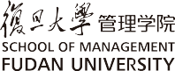
高核级心经课理程工商管理
复高旦级大管学理管人理员学发院展中心

EXECUTIVE DEVELOPMENT PROGRAMS SCHOOL OF MANAGEMENT
FUDAN UNIVERSITY

精选复旦 MBA 核心课程，构建系统管理思维，提升组织发展能力
高级经理工商管理核心课程以复旦大学管理学院 MBA 核心课程为基础，融合百年复旦人文底蕴、汇
聚优秀师资力量，着重培养学员的系统管理知识、加深学员对现代管理的认识，培养既具有国际视野，
同时又深谙中国国情的中高级管理人才。
课程结构紧凑、内容浓缩，主要为因工作繁忙、没有足够的时间参加 MBA 脱产学习的工商界中高层管
理者提供一个系统学习现代企业管理知识的平台，帮助他们优化管理知识结构、更新管理理念、开拓
管理视野、实现自我超越。

项目特色

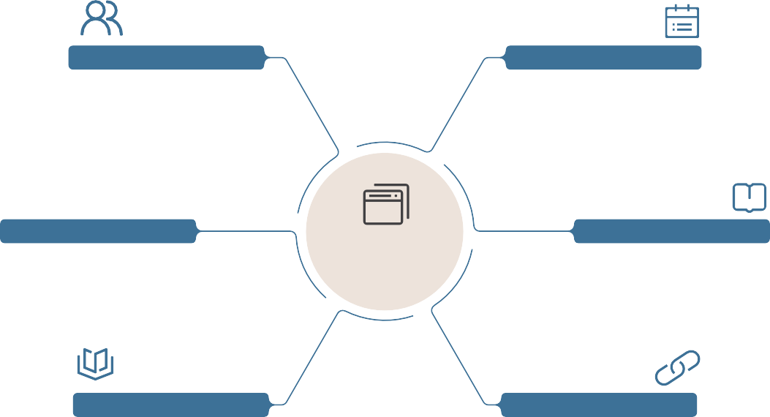
强大的师资阵容
本课程主干师资全部为复旦大学EMBA和MBA课程的主讲教师

先进的教学模式
课程采取国际通用的案例教学法，注重师生间的有效互动和学员知识与经验的共享

实用的课程内容
精选MBA的十二门核心课程， 力求实用且具代表性，让学员在有限的时间内学习和掌握课程精华，得到最大收益

高级经核理心课工商程管理

广泛的交流活动
利用课余时间，组织形式多样的交流与沟通活动，使学员通过在观点、思维方面的零距离碰撞，激发思路，分享经验

后续的学习机会
凡参加本课程的学员，将持续获得管理学院提供的更多终身学习课程及
各类论坛讲座信息

终身的校友待遇
凡参加本课程的学员，在获取结业证明后都将有资格进入复旦大学管理学院的校友网络，参加校友会
举办的相关活动

01
解分读析最国新内中外国宏经观济经政济策形，剖势析，
宏观经济学
在新常内态外下部企竞业争自压身力面临的
02
战略管理
掌通握过企对业当战下略热管点理案的例重的要分决析策，
点劣，分势析制如定何和根调据整企企业业自战身略优
03
面运临用的财现务状报、优表劣分势析，了并解有企效业利
会计学
用财务数据做出正确的决策
04
财务管理
了通解过企对业典在型投企资业、融财资务等分财析务，
决策财方务面决的策知的识内与在技机能理，掌握
05
运营管理
策精课略要程、，生重产点计讲划述、企组质业织量运与、营控中制、服的
务、柔以性及以时及间环、境等相成关本性
06
领导力变革
手学段课，程从通一过个形全式新多的样角的度教帮学助
员从重而塑推、优动化组、织提的升变领革导力，
07
供应链管理
和实践，升优企化业企核业心内价部值供应链，提
述通供过应案链例管分理析的系基统本并思全想面、理地论阐
08
人力资源管理
核等几的方人面力，资提源高管以理业水务平为导向
包全括面招掌聘握、薪人酬力、资培源训核和心绩模效块考，
09
势了和解消新费环者境行下为的分市析场，掌营握销如趋
市场营销管理
何运用新优媒化体营、销全实渠践道等方式
10
商业谈判技巧
基理本解法冲则突和的理本论质基、础冲，突掌管握控谈的判
的基本框架、技巧与分析要素
11
算、了智解能互穿联戴网技、术大对数商据业、云模计式
商业模式创新
的影响临，以的及挑企战业与未机来遇可能面
12
国学智慧与现代管理
中通国过传对统传哲统学文思化想的的解渊读源，探，提讨
升管理者的领悟之道

王安宇
研究方向：商业模式创新、竞争与合作策略、宏观经济分析
复旦大学管理学院管理科学系副教授
金立印
研究方向：消费行为与营销战略
复旦大学管理学院市场营销系教授、博士生导师、副系主任
李远鹏
：会计与资本市场分析、公司财务
研究方向 复旦大学管理学院会计系副教授
熊浩
复旦大学法学院副教授
研究方向：诉讼法、纠纷解决
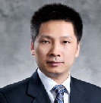
冯天俊
研究方向：物流与供应链管理、行为运营管理、数据驱动的运营管理、决策分析
复旦大学管理学院管理科学系教授、博士生导师
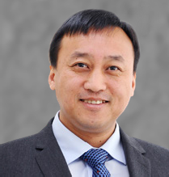

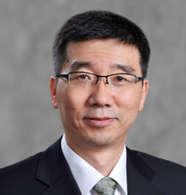
李 旭
研究方向：可持续发展与创新管理、技术经济与管理、运营管理、供应链管理
复旦大学管理学院管理科学系教授、博士生导师
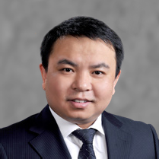

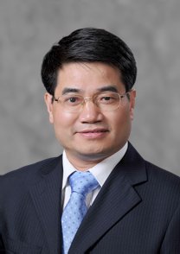
凌 鸿
研究方向：管理信息系统、智慧城市、电子商务、ERP、知识管理
复旦大学管理学院高级管理人员发展中心（EDP）学术主任
复旦大学 智慧城市研究中心主任
复旦大学管理学院信息管理与信息系统系教授、博士生导师、系主任
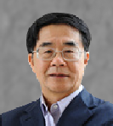
沈伟家
研究方向：战略管理
原佳通轮胎（中复国旦）大投学资管有理限学公院司特执聘行教董授事

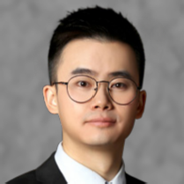

级管理人员）
、公
管理人员
不招收党政机关领导干部
务人员、国有企事业单位的高
（
工商企业界在职的中高层
招生对象
开班信息
、10月各一期
4月每年两期
（周五-周日），共22天
学制一年，每月集中学习2-3天
课程学制

授课地点
复旦+大移学动管课理堂学院
校友感言
陈明铭
上海浅深投资管理集团 人力资源总监
旅程 ......
启了一段重返校园、答疑解难、以学会友的美妙
管理学院的知名度、美誉度、影响力的了解，借着公司提供的机会，开
踏出大学这座“象牙塔”已有十年光阴，在经历了社会和职场的洗礼
后，渐由稚嫩趋于成熟，但可怕的是发现愈加贫乏了：怎么解决工作中出现的问题？怎样提升对新事物的思考能力？怎么接受新的知识与技能？怎么开拓视野？学，然后知不足。带着这样的期盼和对复旦大学
管理核心课程”结业证明
将获颁复旦大学“高级经理工商
按时参加学习并经考核合格者，
证书授予
课程费用
费、上课期间午餐等）
人民币73,800元
（包括研修费、讲义费、证书

